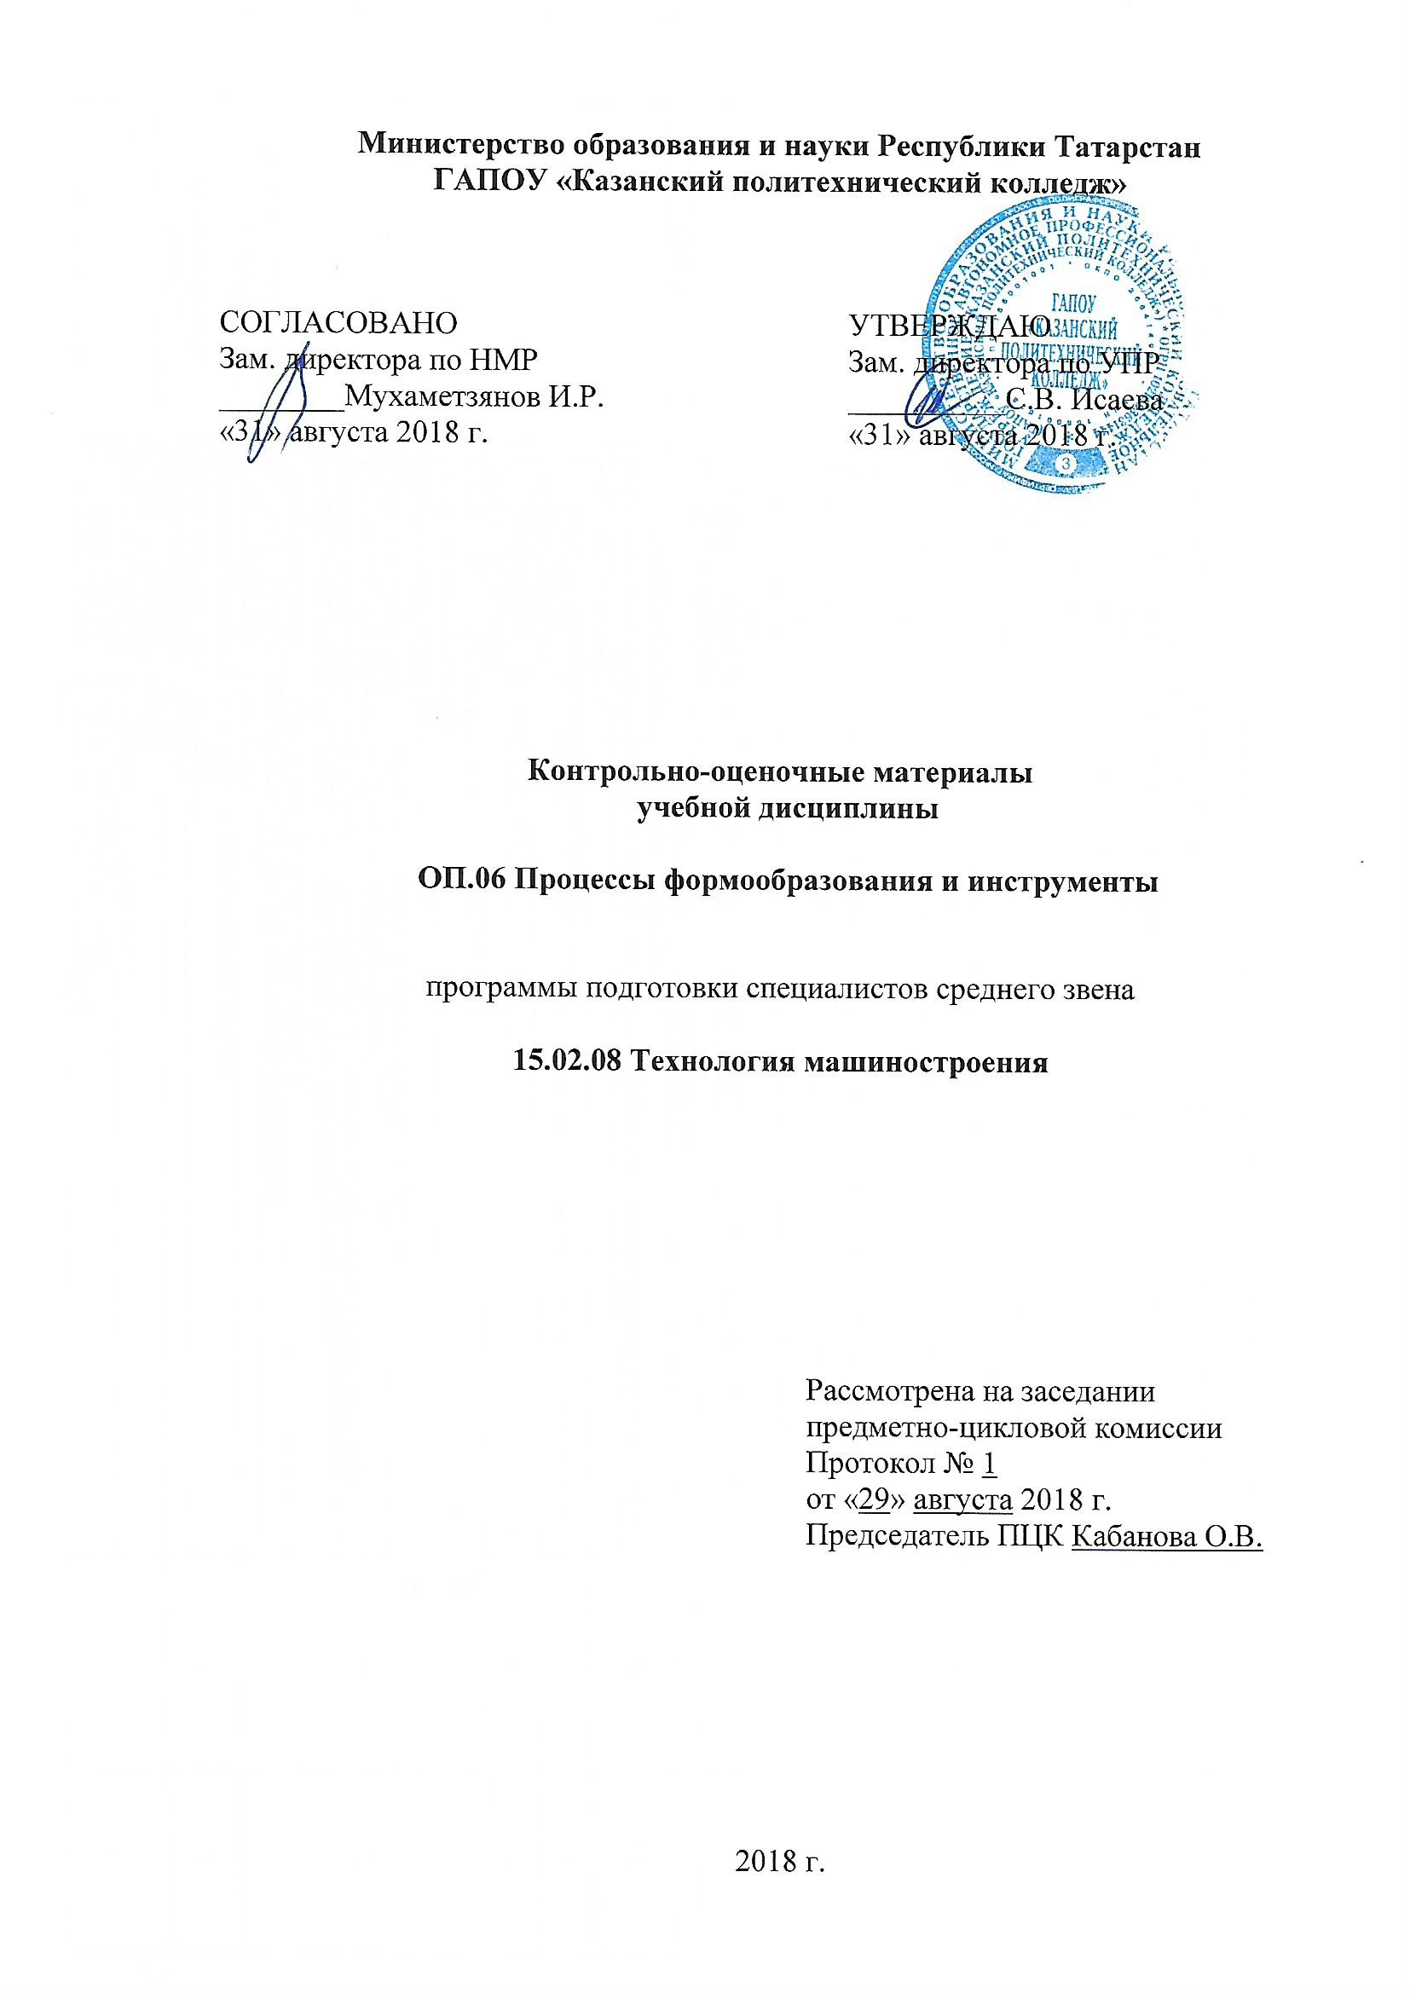
Содержание

 | Общие положения
 | Показатели оценки результатов освоения дисциплины, формы и методы контроля и оценки
 | Контрольно- оценочные материалы
3.1. | Текущий контроль
3.2. | Промежуточный контроль
Приложения

1 Общие положения
КОМы разработаны на основе:
- ФГОС СПО по специальности 15.02.08 Технология машиностроения
-основной профессиональной образовательной программы по ППССЗ 15.02.08 Технология машиностроения;
- -рабочей программы учебной дисциплины ОП.06 Процессы формообразования и инструмент
Контрольно-оценочные материалы предназначены для контроля и оценки образовательных достижений обучающихся, освоивших программу учебной дисциплины ОП.06 Процессы формообразования и инструмент
КОМы включают контрольные материалы для проведения текущего контроля и промежуточной аттестации в форме дифференцированного зачета.

2 Показатели оценки результатов освоения дисциплины,
формы и методы контроля и оценки
В результате аттестации по учебной дисциплине осуществляется комплексная проверка следующих умений и знаний, а также динамика формирования общих компетенций:
Таблица 1
Результаты обучения  (освоенные умения, усвоенные знания) | Формы и методы контроля и оценки результатов обучения
Обучающийся должен уметь:  - пользоваться нормативно-справочной документацией по выбору лезвийного инструмента, выбору режимов резания в зависимости от конкретных условий обработки; | Текущий контроль:  оценка выполнения заданий на практических занятиях и самостоятельной работы
- выбирать конструкцию лезвийного инструмента в зависимости от конкретных условий обработки; | Текущий контроль:  оценка выполнения заданий на практических занятиях и самостоятельной работы
- производить расчет режимов резания при различных видах обработки. | Текущий контроль:  оценка выполнения заданий на практических занятиях и самостоятельной работы
В результате освоения дисциплины обучающийся должен знать:  - основные методу формообразования заготовок; | Текущий контроль: тестирование
- основные методы обработки металлов резанием; | Текущий контроль: оценка самостоятельной работы; оценка  практического занятие
- материалы, применяется для изготовления лезвийного инструмента; | Текущий контроль: оценка самостоятельной работы;
- виды лезвийного инструмента и область его применения; | Текущий контроль: оценка  практического занятие
- методику и расчет рациональных режимов резания при различных видах обработки. | Текущий контроль: оценка  практического занятие
Общие компетенции:
ОК 1. Понимать сущность и социальную значимость своей будущей профессии, проявлять к ней устойчивый интерес | Текущий контроль:  - оценивание выбора темы реферата, сообщения
ОК 2. Организовывать собственную деятельность, выбирать типовые методы и способы выполнения профессиональных задач, оценивать их эффективность и качество | Текущий контроль: оценка за:  - оформление рефератов;
ОК 3. Принимать решение в стандартных и нестандартных ситуациях и нести за них ответственность | Текущий контроль: проверка и оценка конспекта, ведение записей лекций в рабочей тетради.  оценка за:  - содержание и оформление мультимедийной презентации;  - оформление рефератов
ОК 4. Осуществлять поиск и использование информации, необходимой для эффективного выполнения профессиональных задач, профессионального и личностного развития | Текущий контроль: оценка за:  - решение практических задач в составе рабочей группы;  - выступление на занятиях с докладами;
ОК 5. Использовать информационно-коммуникационные технологии в профессиональной деятельности | Текущий контроль: оценка за:  - решение практических задач в составе рабочей группы;  - выступление на занятиях с докладами;
ОК 6. Работать в коллективе и команде, эффективно общаться с коллегами, руководством, потребителями | Текущий контроль: оценка за:  - решение практических задач в составе рабочей группы;  - выступление на занятиях с докладами;
ОК 7. Брать на себя ответственность за работу членов команды (подчиненных), за результат выполнения задания | Текущий контроль: оценка за:  - решение практических задач в составе рабочей группы;
ОК 8. Самостоятельно определять задачи профессионального и личностного развития, заниматься самообразованием, осознанно планировать повышение квалификации | Текущий контроль: оценка за:  - выступление на занятиях с сообщениями;  - оформление рефератов
ОК 9. Ориентироваться в условиях частой смены технологий в профессиональной деятельности | Текущий контроль: оценка за:  - выступление на занятиях с сообщениями
ПК 1.1. Использовать конструкторскую документацию при разработке технологических процессов изготовления деталей. | Текущий контроль: оценка за:  - выполнение практических и самостоятельных работ
ПК 1.2. Выбрать метод получения заготовок и схемы их базирования. | Текущий контроль: оценка за:  - выполнение практических и самостоятельных работ
ПК 1.3. Составлять маршруты изготовления деталей и проектировать технологические операции. | Текущий контроль: оценка за:  - выполнение практических и самостоятельных работ
ПК 1.4. Разрабатывать и внедрять управляющие программы обработки деталей. | Текущий контроль: оценка за:  - выполнение практических и самостоятельных работ
ПК 1.5. Использовать системы автоматизированного проектирования технологических процессов обработки деталей. | Текущий контроль: оценка за:  - выполнение практических и самостоятельных работ
ПК 2.1. Участвовать в планировании и организации работы структурного подразделения. | Текущий контроль: оценка за:  - выполнение практических и самостоятельных работ  - выступление на семинарах с сообщениями, рефератами
ПК 2.2. Участвовать в руководстве работой структурного подразделения. | Текущий контроль: оценка за:  - выполнение практических и самостоятельных работ  - выступление на семинарах с сообщениями, рефератами
ПК 2.3. Участвовать в анализе процесса и результатов деятельности подразделения. | Текущий контроль: оценка за:  - выполнение практических и самостоятельных работ
ПК 3.1. Участвовать в реализации технологического процесса по изготовлению деталей. | Текущий контроль: оценка за:  - выполнение практических и самостоятельных работ
ПК 3.2. Проводить контроль соответствия качества деталей требованиям технической документации. | Текущий контроль: оценка за:  - выполнение практических и самостоятельных работ
Форма контроля | Экзамен
3 Контрольно-оценочные материалы
3.1 Текущий контроль
3.1.1 Тестовое задание для контроля знаний и умений по дисциплине
ОП. 06 Процессы формообразования и инструменты
1 вариант
№ вопроса | Вопросы | Ответы | Сложность
1 | Можно ли накатать резьбу разного диаметра одного шага:  1. да;  2. нет. | 1 | 1
2 | Какая из формул верна при нахождении глубины резания при точении:  1. t = (D – d) / 2;  2. t = (D × n) / 1000;  3. t = (D - d) × 2 | 1 | 1
3 | Назовите 5 способов нарезания зубьев шестерен…  1…  2…  3…  4…  5… | 1. фрезерование;  2. долбление;  3. строгание;  4. протягивание;  5. шлифование | 2
4 | Назовите подачу, при которой резец движется параллельно оси заготовки:  1. поперечная;  2. продольная;  3. наклонная;  4. криволинейная;  5. прямолинейная. | 2 | 1
5 | Можно ли метчиком нарезать внутреннюю резьбу Ø12 мм:  а) можно;  б) нельзя. | а) | 2
6 | Какая из формул верна при определении скорости резания сверла U:  1.U = (π × n × Dсв);  2. U = (π × Dсв) / 60 × 102;  3.U = L / (n × Sо). | 1 | 1
7 | Причины износа резцов:  а) влияние высоких температур;  б) трение передней и задней поверхностей резца о заготовку;  в) прочностные характеристики обрабатываемой поверхности. | б) | 2
8 | Какой из инструментов применяется для накатывания внутренних резьб:  1. накатные плашки;  2. ролики;  3. раскатники | 3 | 2
9 | Выберите один неверный ответ на вопрос. Нарезание  Зубьев шестерен производится следующими способами:  1. фрезерование;  2. долбление;  3. строгание;  4. зенкерование;  5. протягивание;  6. шлифование. | 4 | 2
10 | В результате, какого явления образуется нарост на поверхности инструмента:  а) из-за мягкости и пластичности обрабатываемого материала;  б) из-за твердости обрабатываемого материала;  в) из-за влияния высоких температур и давлений в зоне резания. | в) | 3
11 | Укажите на каком рисунке изображена цилиндрическая фреза:  а)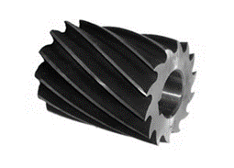 б)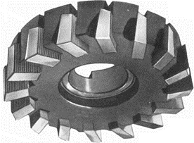  в)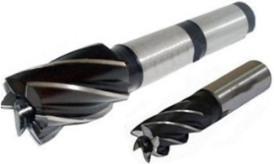 г)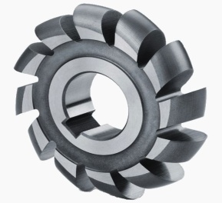 | а) | 3
12 | Какая часть токарного резца выполняет основную работу по снятию стружки:  а) вершина резца;  б) вспомогательная режущая кромка;  в) передняя поверхность;  г) главная режущая кромка;  д) главная задняя поверхность. | г) | 3
13 | В чем отличие зенкера от сверла:  1. у зенкера отсутствует стружечная канавка;  2. у зенкера отсутствует калибрующая ленточка;  3. у зенкера отсутствует поперечная кромка. | 1 | 3
14 | Установить соответствие между понятиями и определениями:  Понятие:  В зависимости от условий обработки СОТС могут быть:  1. твердыми;  2. жидкими;  3. пластичными;  4. газообразными.  Определение:  а) водные растворы, электролитов, масла с добавлением фосфора, серы, керосина;  б) тальк, графит, слюда, бура;  в) воздух, азот, СО₂;  г) густые газообразные продукты, загущенные минеральные синтетические масла. | 1-б  2-а  3-г  4-в | 3
15 | Установить неточность нахождении мощности на резание (Nрез) при цилиндрическом фрезеровании:  Nрез = (Рz × U) / (102 × 60) | Nр = Рz × U / 1000 | 3
16 | На рабочей части развертки есть 4 участка:  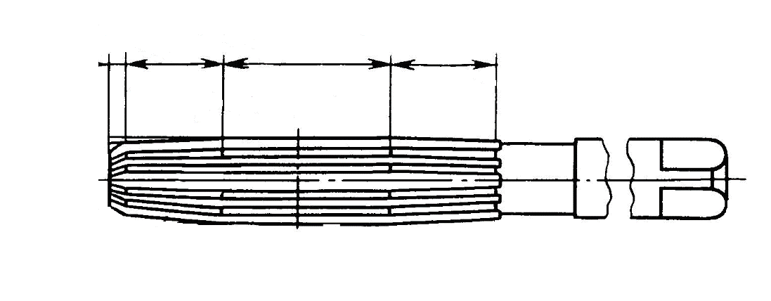  1…  2.заборный конус (режущая часть), выполняющий основную работу резания;  3.калибрующий участок, обеспечивающий заданную точность и шероховатость;  4.обратный конус, предохраняющий обработанную поверхность от повреждений. | 1. Направляющий конус, облегчающий введения развертки в отверстие | 4
17 | Точность обработки при сверлении:  1.до 6 кв. точности, шероховатость до 0,2;  2. 11…12 кв. точности, шероховатость 12,5;  3.9 кв. точности, шероховатость 1,2. | 2 | 4
18 | Во время работы резцом температура в зоне резания достигает:  а) 5-12˚ С;  б) 150-200˚ С;  в) 800-1000˚ С;  г) 1500-3000˚ С. | в | 4
19 | Установление соответствие между понятиями и определениями:  Понятие:  1.сливная стружка;  2.стружка скалывания;  3.стружка надлома.  Определение:  а) образуется при обработке хрупких материалов. Состоит из мелких кусочков разнообразных размеров;  б) образуется при резании пластичных металлов с большими скоростями резания. Это сплошная лента с гладкой блестящей наружной стороной;  в)образуется при обработке материалов средней твердости, при малых скоростях резания, с большими глубинами резания. | 1-б  2-в  3-а | 4
20 | Назовите инструмент для нарезания резьбы:  1. резьбовыми резцами;  2. резьбовыми головками;  3…  4…  5…  6…  7… | 3.метчиками;  4.плашками;  5.резьбовыми головками;  6.резьбонарезными головками;  7.резьбовыми фрезами. | 3
21 | Какие функции выполняет калибрующая ленточка у сверла:  1.направление инструмента;  2.выполняет основную работу по снятию стружки;  3.отвод стружки;  4.защищает поверхность резания, уменьшает трение. | 4 | 4
22 | Дайте расшифровку синтетическому алмазу «АСП»:  1.алмаз синтетической кристаллический;  2.А.С. повышенной прочности;  3.А.С обычной прочности;  4.А.С высокой прочности;  5.А.С. не кристаллический. | 2 | 4
23 | Назовите критерий износа, при котором резко возрастают силы резания, особенно Рz:  1.силовой критерий;  2.критерий блестящей полоски;  3.технологический критерий;  4.критерий оптимального износа. | 1 | 4
24 | Назовите тип сверла, применяемый для сверления сквозных и глухих отверстий в сплошном материале:  1.спиральное сверло;  2. центровочное сверло;  3.перовые сверла;  4.пластинчатые сверла;  5.кольцевые сверла. | 1 | 2
25 | Выберите правильный метод обработки наружной резьбовой поверхности на материале чугун Ø90мм:  1. накатными роликами;  2.плашкой;  3.дисковой фрезой;  4.резьбонарезной головкой. | 3 | 4
2 вариант
№ | Вопрос | Эталон ответа | Сложность
1 | Назовите вид износа, при котором частицы заготовки срезают частицы резца:  1.окислительный;  2.диффузионный износ;  3.абразивный износ;  4.адгезионный износ. | 3 | 1
2 | Какие функции выполняет калибрующая ленточка у сверла  1.отвод стружки;  2.защищает поверхность резания, уменьшает трения;  3.направляет инструмент;  4.выполняет основную работу по снятию стружки. | 2 | 2
3 | Какая часть токарного резца выполняется основную работу по снятию стружки  а) главная режущая кромка;  б) главная задняя поверхность;  в) вершина резца;  г) вспомогательная режущая кромка;  д) главная задняя поверхность. | а | 2
4 | Установить не точность в формуле при нахождении мощности на резание (Nрез.) при цилиндрическом фрезеровании:  Nрез= U× а  1000 | Nрез= U×n  1000 | 1
5 | Какими способами производится нарезания зубьев шестерен  1.фрезерование;  2…  3…  4…  5… | 2.долбление;  3.строгание;  4.протягивание;  5.шлифование. | 1
6 | Какая часть развертки предохраняет обработанную поверхность от повреждений:  1.направляющий конус;  2.заборный конус;  3.калибрующий участок;  4.обратный конус. | 4 | 3
7 | Точность обработки при сверлении:  1. 9 кв. точности  2.до 6 кв. точности  3.11...12 кв. точности | 3 | 3
8 | Как называется фрезерование, при котором направление вращение фрезы совпадает с направлением подачи:  1.встречное;  2.попутное. | 2 | 4
9 | Какая из формул верна при определении скорости резания сверла (U):  1.U = n×D  60×102  2. U = n×Dn  1000  3. U = n×Dсв× n  60×102 | 2 | 1
10 | Какой зенкер предназначен для глухого отверстия:  1.зенкер обыкновенный;  2.зенковка цилиндрическая;  3.зенковка коническая;  4.цапфенборы. | 2 | 4
11 | Верно ли, что глубина резания (t) при точении заготовки равна 5 мм, если наружный диаметр (D)=60мм, а (d)=50мм:  1.да;  2.нет. | 1 | 1
12 | В чем отличие зенкера от сверла:  1.у зенкера отсутствует поперечная кромка;  2.у зенкера отсутствует ленточка калибрующая;  3.у зенкера отсутствует стружечная канавка. | 3 | 3
13 | Причина износа резцов:  а) влияние высоких температур;  б) прочностные характеристики обрабатываемой поверхности;  в) трение передней и задней поверхности резца о заготовку. | в | 4
14 | Какой из инструментов применяется для накатывания внутренних резьб:  1.раскатники;  2.накатные плашки;  3.накатные ролики. | 1 | 3
15 | Можно ли метчиков нарезать внутреннюю резьбу  Ǿ12 мм:  а) можно;  б) нельзя. | а | 2
16 | Во время работы резцом, температура в зоне резания достигает:  а) -5 до +5˚ С  б) +150 до +200˚ С  в) +800 до +1000˚ С  г) +1500 до +3000˚ С | в | 2
17 | Установите соответствие между понятиями и определениями:  Понятие:  1.сливная стружка;  2.стружка скалывания;  3.стружка надлома.  Определение:  а) образуется при резании пластичных металлов с большими скоростями резания. Это сплошная лента с гладкой, блестящей наружной стороной;  б) образуется при обработки хрупких материалов. Состоит из мелких кусочков разнообразных размеров;  в) образуется при обработке материалов средней твердости, при малых скоростях резания, с большими глубинами резания. | 1-а;  2-в;  3-б. | 4
18 | Какая часть сверла, выполняет основную работу по снятию припуска.  1.рабочая часть;  2.калибрующая часть;  3.режущая часть;  4.шейка;  5.хвостовик;  6.лапка. | 1 | 3
19 | Назовите 5 способов нарезания зубьев шестерен:  1…  2…  3…  4…  5… | 1.долбление;  2.фрезерование;  3.строгаиие;  4протягивание;  5.шлифование. | 2
20 | Чему равна глубина резания (t) при сверлении, если Dсв=12 мм. | t = Dсв/2  t = 6 мм | 3
21 | Можно ли накатать резьбу разного диаметра, одного шага:  1.можно:  2.нельзя. | 1 | 1
22 | В результате, какого явления образуется нарост на поверхности инструмента:  а) из-за мягкости и пластичности инструмента;  б) из-за влияния высоких t=р и давлений в зоне резания;  в) из-за твердости обрабатываемого материала. | б | 4
23 | При работе сверла, сообщается 2 движения, какие:  1….  2… | 1.вращательное;  2.поступательное. | 2
24 | Из какого материала чаще всего изготавливают сверла:  1.Р14Ф14;  2.Р10К5Ф5;  3.Р6М5;  4.У7;  5.ТМ-1 | 3 | 1
25 | Зубья шестерен получают двумя методами:  1…  2… | 1.копирование;  2.метод обката. | 2

Бланк ответов на тестовое задание
1 вариант |  | 2 вариант
№ вопроса | Эталон ответа | № вопроса | Эталон ответа
1 | 1 | 1 | 3
2 | 1 | 2 | 2
3 | 1. фрезерование;  2. долбление;  3. строгание;  4. протягивание;  5. шлифование | 3 | а
4 | 2 | 4 | N_{рез} = V + D
5 | а) | 5 | 2.долбление;  3.строгание;  4.протягивание;  5.шлифование.
6 | 1 | 6 | 4
7 | б | 7 | 3
8 | 3 | 8 | 2
9 | 4 | 9 | 2
10 | в | 10 | 2
11 | а | 11 | 1
12 | г | 12 | 3
13 | 1 | 13 | в
14 | 1-б  2-а  3-г  4-в | 14 | 1
15 | Nр = Рz × U / 1000 | 15 | а
16 | 1. Направляющий конус, облегчающий введения развертки в отверстие | 16 | в
17 | 2 | 17 | 1-а;  2-в;  3-б.
18 | в | 18 | 1
19 | 1-б  2-в  3-а | 19 | 1.долбление;  2.фрезерование;  3.строгаиие;  4. протягивание;  5.шлифование.
20 | 3.метчиками;  4.плашками;  5.резьбовыми головками;  6.резьбонарезными головками;  7.резьбовыми фрезами. | 20 | t = Dсв/2  t = 6 мм
21 | 4 | 21 | 1
22 | 2 | 22 | б
23 | 1 | 23 | 1.вращательное;  2.поступательное.
24 | 1 | 24 | 3
25 | 3 | 25 | 1.копирование;  2.метод обката.

Примерные критерии для выставления оценки
Числоправильныхответов | Оценка
Менее 9 правильныхответов | 2
10 - 14 | 3
15 - 19 | 4
20 - 25 | 5

3.1.2Контрольно-оценочные материалытекущего контроля
Рабочая тетрадь для контроля знаний и умений по дисциплине
ОП. 06 Процессы формообразования и инструменты
АННОТАЦИЯ
Дисциплина: «Процессы формообразования и инструменты»
Вид работы: самостоятельная работа
Дата проведения: 3 курс 1и 2 семестр
Регламент проведения: 45 мин
Рабочая тетрадь создана в соответствии с тематическим планом учебной дисциплины «Процессы формообразования и инструменты».
В рабочую тетрадь входят задания и упражнения для практического закрепления материала по каждой теме рабочей программы. Выполнение этих заданий и упражнений позволяет студентам лучше освоить материал, изучаемый на уроках теоретического обучения.
Цель работы: Проверить уровень усвоения знаний студентов по дисциплине «Процессы формообразования и инструменты»:
Содержание по разделам:
1. «Условия работы инструмента и требования к инструментальным материалам»,
2. «Токарные резцы»
3. «Режимы резания при точении»,
4. «Физические основы процесса резания»,
5. «Операция «Сверление, зенкерование, развертывание»»,
6. «Операция «Фрезерование»»,
7. «Операция «Зубообработка»»,
8. «Операция «Резьбонарезание»»,
9. «Операция «Протягивание»»,
10. «Операция «Протягивание»».

Актуализация опорных знаний по теме
«Инструментальные материалы»

- Для того чтобы процесс резания металла стал возможен, необходимо выполнение 2 условий:
________________________________________________________________________________________________________________________________________________________________________________________________________________________________________________________________
- В процессе резания металла инструмент подвергается воздействию следующих факторов:
1._______________________________________________________________
2._______________________________________________________________
3. К материалу инструмента предъявляется следующие требования:
1._______________________________________________________________
2._______________________________________________________________
3._______________________________________________________________
4._______________________________________________________________
5._______________________________________________________________
6._______________________________________________________________
4. Напишите состав углеродистых сталей:
________________________________________________________________
5. Напишите состав легированных сталей:
________________________________________________________________
6. Перечислите легирующие элементы:
________________________________________________________________________________________________________________________________________________________________________________________________
7. Перечислите три группы твердых сплавов:
1._______________________________________________________________
2._______________________________________________________________
3._______________________________________________________________
8. Выпускают 4 вида синтетического алмаза:
АСО ________________________________________________________________
АСП ________________________________________________________________
АСВ ________________________________________________________________
АСК ________________________________________________________________
9. Дайте название сверхтвердым материалам на основе нитрида кремния (SiN):
________________________________________________________________

РАЗДЕЛ 1
«ОСНОВНЫЕ СВЕДЕНИЯ О ТОКАРНОЙ ОБРАБОТКЕ»
Задание по теме 1.1 «Физические основы процесса резания»
- Что называется, процессом резания?
________________________________________________________________________________________________________________________________________________________________________________________________________________________
- Как называется слой металла, срезаемый с заготовки?
________________________________________________________________

- От чего зависит вид стружки?
________________________________________________________________

- Какие виды стружек показаны на рис.1?
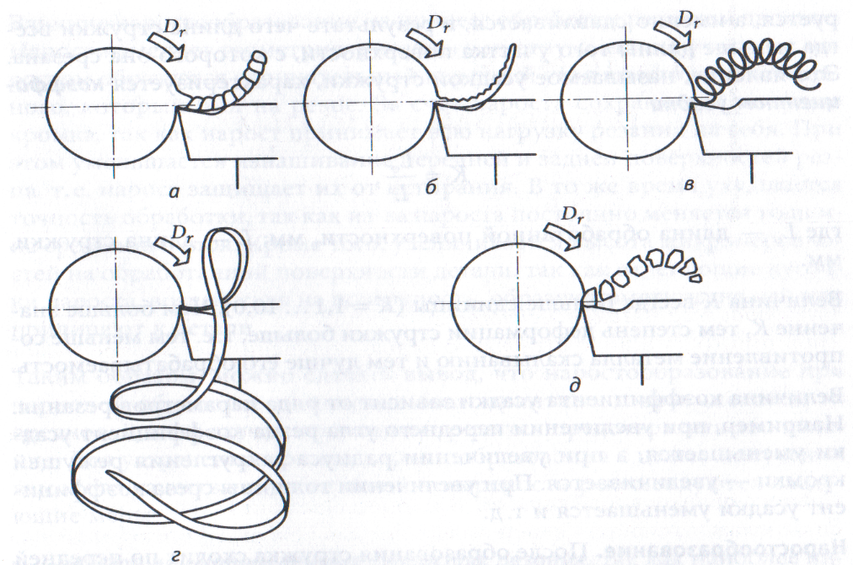
Рис. 1.
а) ________________________________________________________________
б) ________________________________________________________________
в) ________________________________________________________________
г) ________________________________________________________________
д) ________________________________________________________________
5. При обработке, каких материалов образуется стружка надлома?
________________________________________________________________________________________________________________________________________________
- Какой вид стружки имеет форму спирали с зазубринами с одной стороны?
________________________________________________________________
- Какой вид стружки образуется при обработке чугуна?
________________________________________________________________
- В результате чего в зоне резания образуется теплота?
________________________________________________________________________________________________________________________________
- К чему приводит перегрев инструмента?
________________________________________________________________________________________________________________________________
- Что называется, наростом и какова причина его возникновения?

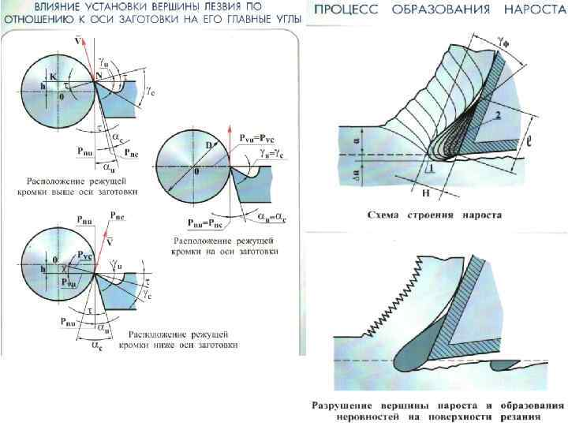
Рис.2.
________________________________________________________________________________________________________________________________________________________________________________________________________________________
- Укажите, какой твердостью обладает нарост:
а) более высокой, чем твердость инструмента;
б) более низкой, чем твердость инструмента.
Почему?_________________________________________________________________________________________________________________________
- Почему нарост предохраняет резец от износа?
________________________________________________________________
- Каким образом нарост влияет на точность обработки и шероховатость поверхности?
________________________________________________________________________________________________________________________________
- Укажите, при каком виде обработки нарост оказывает положительное влияние:
а) при черновой;
б) при чистовой.
15. Что называется наклепом?
________________________________________________________________________________________________________________________________
- Перечислите виды СОТС:
________________________________________________________________________________________________________________________________________________________________________________________________________________________________________________________________________________________________
- От чего зависит выбор СОТС при обработке заготовок?
________________________________________________________________________________________________________________________________________________________________________________________________

Задание по теме 1.2
«Токарные резцы»
- Какие поверхности и элементы резца показаны на рис.3?
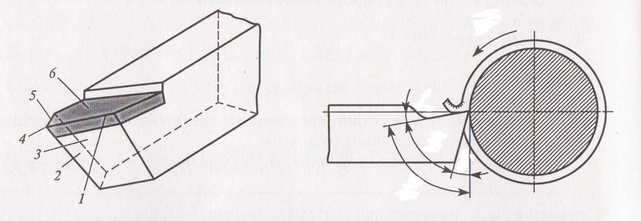
Рис.3.

- Укажите, какой инструмент используется при точении:
а) шлифовальный круг;
б) резец;
в) фреза.
3. Перечислите движение, совершаемые заготовкой и инструментом при токарной обработке. Какое из них считается главным?
____________________________________________________________________________________________________________________________________
- Из каких частей состоит токарный резец?
____________________________________________________________________________________________________________________________________
- Обозначьте углы резца в главной секущей плоскости, изображенные на рис. 4
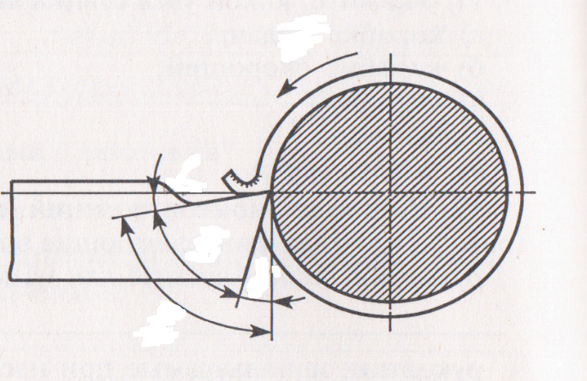
Рис.4.

- Укажите, как называется угол, образующийся между задней поверхностью резца и плоскостью резания:
а) передней угол;
б) задний угол;
в) угол заострения;
г) угол резания.
7. Какой угол резца влияет на качество обработанной поверхности?
__________________________________________________________________
- Какое значение имеет угол заострения резца?
__________________________________________________________________
- Найдите значение углов резания и заострения резца, если передний угол равен 15°, а задний угол – 8°.
Дано:_____________________________________________________________
Найти:____________________________________________________________
Решение:__________________________________________________________
Ответ:_____________________________________________________________
- Найдите значение заднего угла резца, если передний угол равен 20°, а угол заострения – 70°.
Дано:_____________________________________________________________
Найти:____________________________________________________________
Решение:__________________________________________________________
Ответ:_____________________________________________________________
- Чему равна сумма заднего, переднего углов и угла заострения резца?
а) 120°;
б) 180°;
в) 90°.
12. Какое влияние на обработку заготовки оказывает угол наклона главной режущей кромки резца, и, какой буквой он обозначается?
____________________________________________________________________________________________________________________________________
- Чему равна сумма углов резца: главного угла в плане, вспомогательного угла в плане и угла при вершине?
__________________________________________________________________
- Дляобработки, каких поверхностей используются подрезные резцы?
__________________________________________________________________
- Для обработки, каких поверхностей используются расточные резцы?
__________________________________________________________________
- На какие типы подразделяются токарные резцы в зависимости от названия? Перечислите названия резцов, изображенных на рис.5:
______________________________________________________________________________________________________________________________________________________________________________________________________
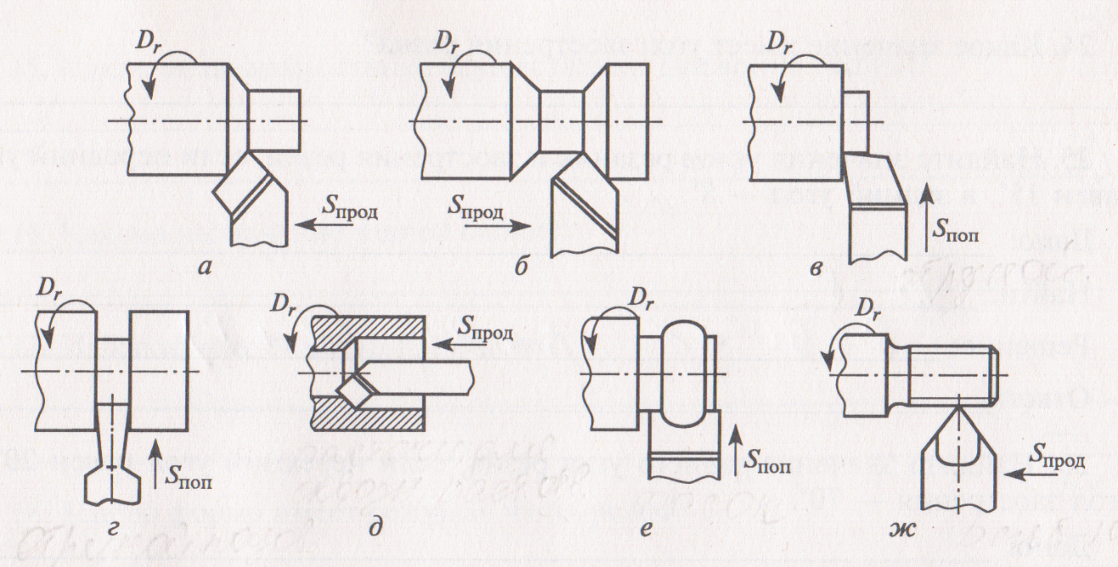
Рис.5
- Чем отличается правый резец от левого?
____________________________________________________________________________________________________________________________________

Задание по теме 1.3
«Понятие о режимах резания при точении»
- Что называется глубиной резания?
________________________________________________________________________________________________________________________________________________________________________________________________________________________________________________________________________________________________________
- Чему равна глубина резания при подрезании канавки и отрезании заготовки?
__________________________________________________________________
- Определите глубину резания при обработке детали, если диаметр заготовки равен 50мм, а диаметр изделия 46мм. Обработка производится за один рабочий ход.
Дано:_____________________________________________________________
Найти:____________________________________________________________
Решение:__________________________________________________________
Ответ:_____________________________________________________________
- Что называется подачей, и в каких единицах она измеряется?
______________________________________________________________________________________________________________________________________________________________________________________________________
- Что называется глубиной резания? Укажите глубину резания на рис. 5.
__________________________________________________________________
- Что называется подачей? Обозначьте подачу на рис. 5.
____________________________________________________________________________________________________________________________________
- Напишите формулу для определения частоты вращения шпинделя:
__________________________________________________________________
- Определите подачу, если диаметр заготовки равен 85мм, диаметр изделия – 82 мм, частота вращения шпинделя – 1000 мин⁻¹ , резец проходит расстояние 400 мм.
Дано:_____________________________________________________________
Найти:____________________________________________________________
Решение:__________________________________________________________
Ответ:_____________________________________________________________
- Определить частоту вращения шпинделя, если диаметр заготовки равен 106 мм, диаметр детали – 100 мм, скорость резания – 50 м/мин.
Дано:_____________________________________________________________ Найти:____________________________________________________________
Решение:__________________________________________________________ Ответ:_____________________________________________________________
- Определить недостающие параметры режимов резания, если диаметр обрабатываемой заготовки равен 25 мм, диаметр изделия – 20 мм, скорость резания – 160 м/мин, за 3 мин. резец проходит расстояние 120 мм. Обработка производится за один рабочий ход.
Дано:_____________________________________________________________ Найти:____________________________________________________________ Решение:__________________________________________________________ Ответ:_____________________________________________________________
- Напишите формулу для определения основного (машинного) времени:
__________________________________________________________________
- Что называется скоростью резания, и в каких единицах она измеряется:
______________________________________________________________________________________________________________________________________________________________________________________________________________________________

РАЗДЕЛ 2
«ПРОЦЕСС СВЕРЛЕНИЯ»
Задание к теме 2.1 «Операция «Сверление»»
- Перечислите движения, совершаемые заготовкой и инструментом при сверлении. Какое из них считается главным?
______________________________________________________________________________________________________________________________________________________________________________________________________
- Что называется процессом сверления?
____________________________________________________________________________________________________________________________________
- Укажите материалы, из которых может быть изготовлена режущая часть сверла:
а) сталь У7;
б) сталь 45;
в) Р6М5;
г) ХВГ;
д) Т15К10.
4. Перечислите элементы спирального сверла, изображенного на рис. 6:
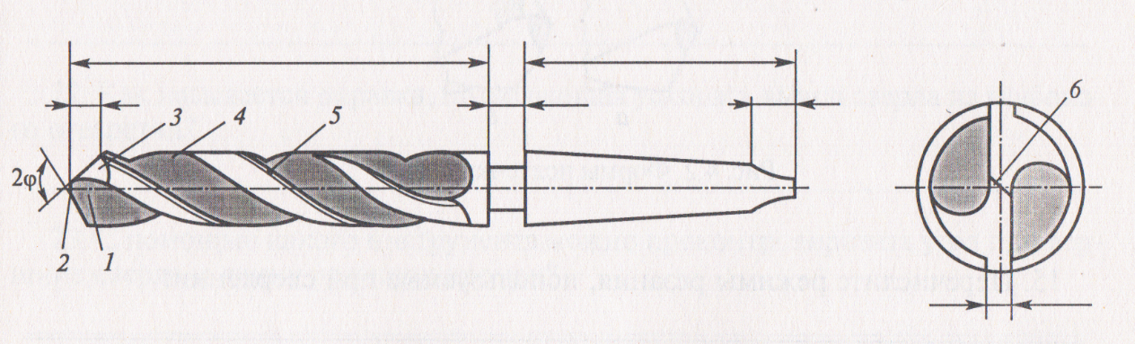
Рис.6.
____________________________________________________________________________________________________________________________________________________________________________________________________________________________________________________________________________________________________________________________________________________________________________________________________________
- Перечислите функции, которые выполняет ленточка калибрующая:
______________________________________________________________________________________________________________________________________________________________________________________________________
- Какое влияние на обработку заготовки оказывает угол при вершине, и, какой буквой обозначается?
______________________________________________________________________________________________________________________________________________________________________________________________________________________________
- Где расположен угол винтовой канавки, и, какой буквой обозначается?
____________________________________________________________________________________________________________________________________
- Как называется часть спирального сверла, которая выполняет основную работу по снятию припуска?
__________________________________________________________________
- Дайте название части спирального сверла, которая защищает поверхность резания?
_________________________________________________________________
- От чего зависит выбор угла при вершине сверла (2φ)?
__________________________________________________________________
- Какую точность обработки, и какую шероховатость поверхности можно получить при сверлении?
__________________________________________________________________
- В каких случаях применяют растачивание?
__________________________________________________________________

Задание к теме 2.2
«Режимы резания при сверлении»
- Что называется глубиной резания?
__________________________________________________________________
- Напишите формулу для определения глубины резанияпри сверлении, и рассверливании:
____________________________________________________________________________________________________________________________________
- Что обозначает величина Dв формуле, по которой определяется скорость резания?
__________________________________________________________________
- Перечислите виды подач при сверлении:
____________________________________________________________________________________________________________________________________
- Напишите формулу, по которой определяют машинное время при сверлении:
__________________________________________________________________
- Что обозначает величина (y и Δ) в формуле, по которой определяют машинное время?
____________________________________________________________________________________________________________________________________

Задание к теме 2.3
«Операция «Зенкерование»»
- Напишите точность размера и шероховатость поверхности, которые можно обеспечить:
зенкерованием______________________________________________________
развертыванием____________________________________________________
2. В каких случаях применяется растачивание?
__________________________________________________________________
3. Напишите причины низкого качества обработанной поверхности при зенкеровании:
__________________________________________________________________
- Закончите фразу, зенкерование предназначено для
____________________________________________________________________________________________________________________________________
- Зенкер имеет те же основные элементы и углы, что и спиральное сверло, а именно:
______________________________________________________________________________________________________________________________________________________________________________________________________________________________
- Перечислите отличии зенкера от сверла:
______________________________________________________________________________________________________________________________________________________________________________________________________________________________
- Перечислите основные элементы зенкера (рис. 7.):

________________________________________________________________________________________________________________________________________________________________________________________________________________________________________________________________________________________________________
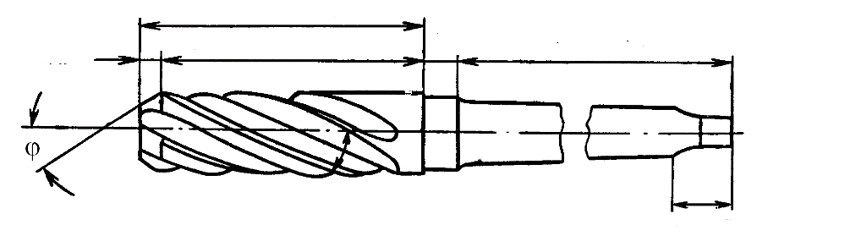
Рис. 7.
- Ленточка имеет функции:
______________________________________________________________________________________________________________________________________________________________________________________________________________________________
- Как называется зенкер, предназначенный для обработки сквозных цилиндрических отверстий и снятия не глубоких фасок?
__________________________________________________________________
- Как называется зенкер, имеющий режущие кромки на торце, перпендикулярно оси?
__________________________________________________________________

Задание к теме 2.4
«Операция «Развертывание»»
- Закончите фразу, развертывание предназначено для:
______________________________________________________________________________________________________________________________________________________________________________________________________
- Инструмент «развертка» во время работы совершает 2 движения, какие?
____________________________________________________________________________________________________________________________________________________
- Напишите формулу, по которой определяют скорость резания при зенкеровании:
__________________________________________________________________
- На рабочей части развертки есть 4 участка (рис. 8.):
1._________________________________________________________________
2._________________________________________________________________
3._________________________________________________________________
4._________________________________________________________________

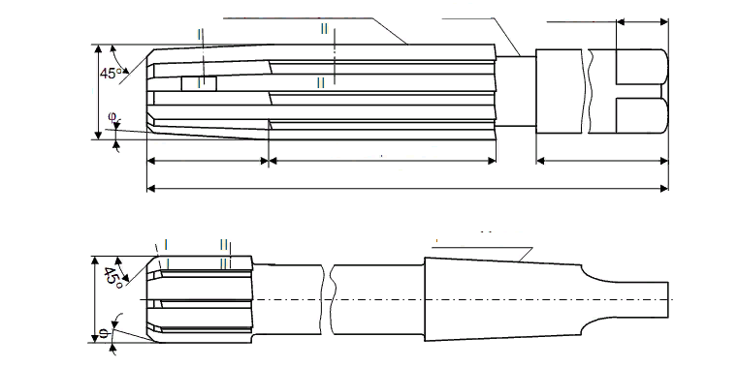
Рис. 8.
5. Перечислите основные элементы развертки (рис. 8.):
________________________________________________________________________________________________________________________________________________________________________________________________________________________________________________________________________________________________________
6. Обозначьте углы развертки, изображенные на рис. 8:
______________________________________________________________________________________________________________________________________________________________________________________________________
- Какое значение имеет угол φ?
__________________________________________________________________
- По каким признакам классифицируются развертки:
__________________________________________________________________________________________________________________________________________________________________________________________________________________________________________________________________________________________________________________________________________

РАЗДЕЛ 3
«ОБРАБОТКА МЕТАЛЛОВ ФРЕЗЕРОВАНИЕМ»
Задание к теме 3.1 «Операция «Фрезерование»»
- Закончите фразу, фрезерование применяется для:
______________________________________________________________________________________________________________________________________________________________________________________________________
- Перечислите движение, совершаемые заготовкой и инструментом при фрезеровании. Какое из них считается главным?
____________________________________________________________________________________________________________________________________
- Фрезерование бывает двух видов:
____________________________________________________________________________________________________________________________________
- Фрезой называется:
______________________________________________________________________________________________________________________________________________________________________________________________________
- Перечислите основные типы фрез (рис. 9):
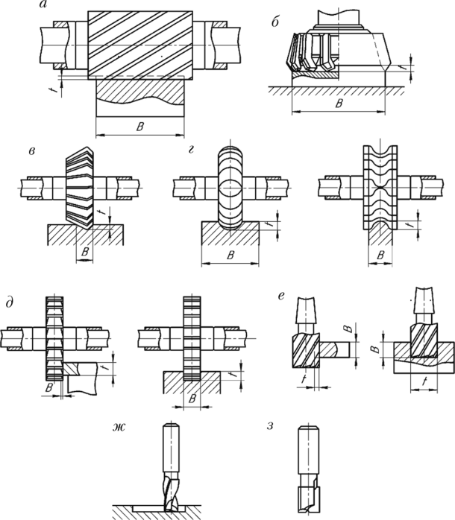
Рис. 9.
________________________________________________________________________________________________________________________________________________________________________________________________________________________________________________________________________
6. На каком рисунке 10 (а) или 10 (б), изображено встречное, и на каком попутное фрезерование:
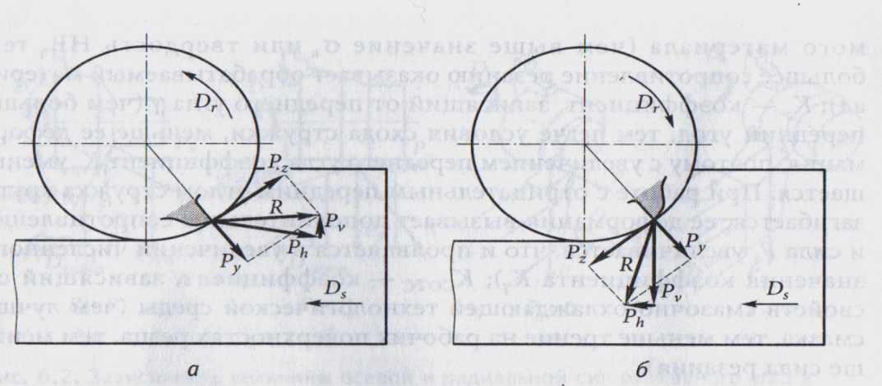
Рис. 10.
а)_________________________________________________________________
б)_________________________________________________________________
7. Напишите недостатки встречного фрезерования:
______________________________________________________________________________________________________________________________________________________________________________________________________
8. Напишите недостатки попутного фрезерования:
______________________________________________________________________________________________________________________________________________________________________________________________________________________________
- По виду обрабатываемой поверхности фрезы бывают:
____________________________________________________________________________________________________________________________________
- Повиду закрепления на станке фрезы бывают:
____________________________________________________________________________________________________________________________________

Задание к теме 3.2
«Режимы резания при фрезеровании»
- Что называется глубиной резания?
______________________________________________________________________________________________________________________________________________________________________________________________________________________________
- Что называется подачей, и в каких единицах она измеряется?
______________________________________________________________________________________________________________________________________________________________________________________________________
- Перечислите виды подач при фрезеровании:
______________________________________________________________________________________________________________________________________________________________________________________________________
- По какой формуле можно найти минутную подачу (Sm)?
__________________________________________________________________
- По какой формуле можно найти подачу на один оборот фрезы (So)?
__________________________________________________________________
- Напишите формулу для определения окружной скорости вращения фрезы:
__________________________________________________________________
- Напишите формулу для определения врезания:
- при цилиндрическом фрезеровании__________________________________________
- при торцевом фрезеровании_________________________________________________
- при торцевом фрезеровании_________________________________________________
8. Укажите единицу измерения окружной скорости вращения фрезы:
1. мм;
2. м/мин;
3. мин.

РАЗДЕЛ 4
«ЗУБОНАРЕЗАНИЕ»
Задание к теме 4.1 «Операция «Зубообработка»»
- Перечислите способы, с помощью которых производится нарезание зубьев шестерен:
1._________________________________________________________________
2._________________________________________________________________
3._________________________________________________________________
4._________________________________________________________________
2. В чем заключается суть метода копирования?
____________________________________________________________________________________________________________________________________
3. Перечислите недостатки метода копирования:
______________________________________________________________________________________________________________________________________________________________________________________________________________________________
- В чем заключается суть метода обкатки?
____________________________________________________________________________________________________________________________________
- Какой из методов (копирования или обката) более производителен?
__________________________________________________________________
- Перечислите движения, которые совершает червячная фреза во время обработки зубьев (рис. 11):
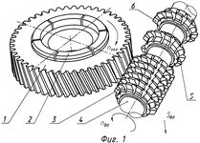
Рис. 11.
______________________________________________________________________________________________________________________________________________________________________________________________________
- Перечислите виды подач при зубофрезеровании:
____________________________________________________________________________________________________________________________________
- Что обозначает D_{ф}в формуле для определения окружной скорости вращения фрезы:
__________________________________________________________________
- Что обозначает Lв формуле для определения машинного времени, и по какой формуле ее можно найти?
__________________________________________________________________
- Нарезание зубьев долбяком производится на:
- на зубодолбежном станке;
- на фрезерном станке;
- на токарном станке.
- Перечислите движения, которые совершает долбяк во время работы (рис.12):
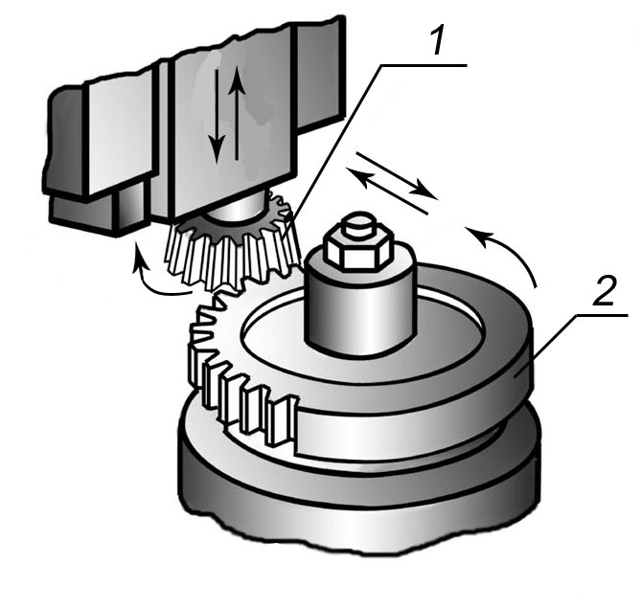
Рис. 12.
__________________________________________________________________________________________________________________________________________________________________________________________________________________________________________________________________________________________________________________________________________________________________________________
- Зная скорость резания (V), как найти число двойных ходов (частоту) при зубодолблении?
__________________________________________________________________

РАЗДЕЛ 5
«РЕЗЬБОНАРЕЗАНИЕ»
Задание к теме 5.1
«Операция «Резьбонарезание»»
- Резьбу получают двумя методами, какими:
____________________________________________________________________________________________________________________________________
- Что происходит с волокнами металла во время нарезания резьбы?
____________________________________________________________________________________________________________________________________
3. Что происходит с заготовкой во время накатывания резьбы?
____________________________________________________________________________________________________________________________________
- Как называется инструмент для накатывания внутренних резьбы:
__________________________________________________________________
- Перечислите недостатки накатывания резьбы:
____________________________________________________________________________________________________________________________________
- Перечислите преимущества нарезания резьбы резцами:
____________________________________________________________________________________________________________________________________
- Перечислите движения, совершаемые заготовкой и инструментом при нарезании резьбы:
____________________________________________________________________________________________________________________________________
- Что такое резьбовые гребенки?
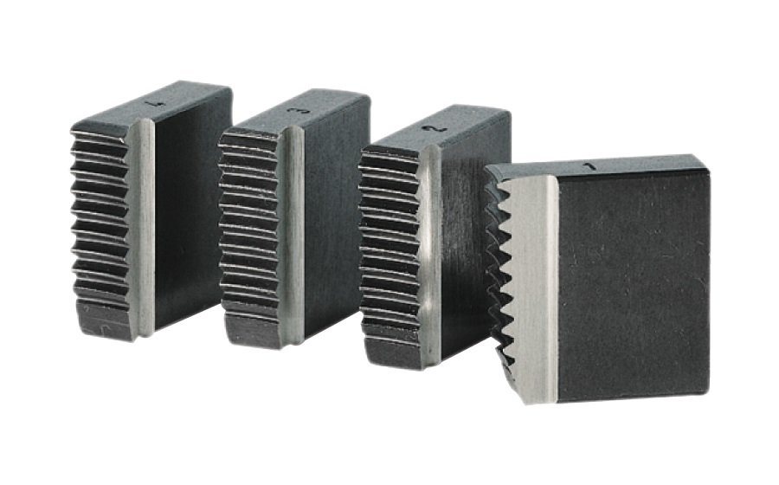
Рис. 13.
____________________________________________________________________________________________________________________________________
- Что такое метчик?
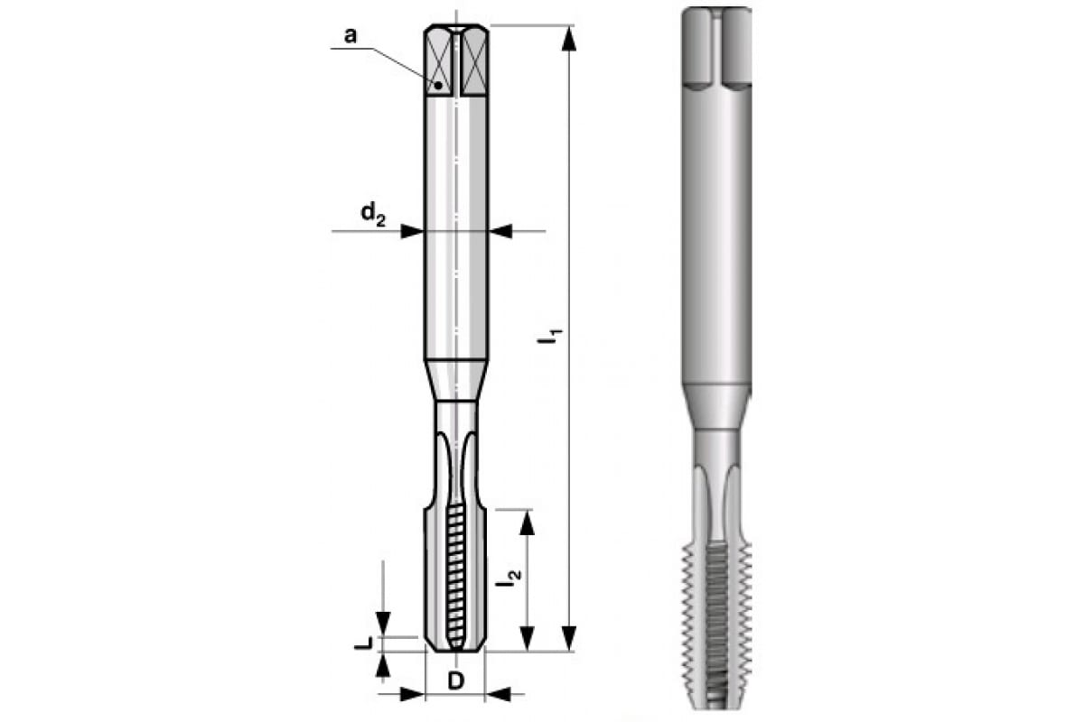
Рис. 14.
____________________________________________________________________________________________________________________________________
- Фрезерование резьбы производится двумя способами, какими:
____________________________________________________________________________________________________________________________________
- Перечислите движения, совершаемые заготовкой и инструментом при фрезеровании резьбы:
______________________________________________________________________________________________________________________________________________________________________________________________________
- Для чего делаются пазы под 60° и пазы под 90° у плашек?
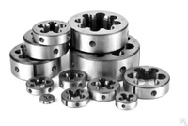
Рис. 15.
____________________________________________________________________________________________________________________________________
______________________________________________________________________________________________________________________________________________________________________________________________________

РАЗДЕЛ 8
«ПРОТЯГИВАНИЕ»
Задание к теме 8.1
«Операция «Протягивание»»
1. Протягивание предназначено для ________________________________________________________________________________________________________________________________________________________________________________________________________________________________________________________________________________________________________
2. Перечислите основные элементы протяжки (16):
__________________________________________________________________________________________________________________________________________________________________________________________________________________________________________________________________________________________________________________________________________________________________________________

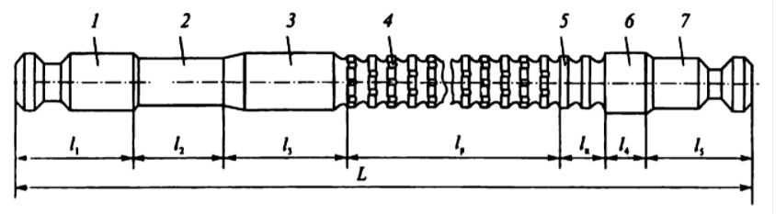
Рис. 16.
3. Многолезвийная протяжка изготавливается из сталей типа:
1. У 8;
2. У20;
3. ВК8;
4. Р6М5.
4. Перечислите движения совершаемые заготовкой и инструментом при протягивании:
____________________________________________________________________________________________________________________________________
- При протягивании отсутствует движение подачи, почему?
____________________________________________________________________________________________________________________________________
- Перечислите виды протяжек:
1._________________________________________________________________
2._________________________________________________________________
3._________________________________________________________________
4._________________________________________________________________
5._________________________________________________________________
7. Дайте название виду протяжке, которая применяется при обработке шпоночных пазов:
__________________________________________________________________
8. Дайте название виду протяжке, которая применяется при обработке цилиндрических отверстий
__________________________________________________________________
- Что называется схемой нарезания при протягивании
______________________________________________________________________________________________________________________________________________________________________________________________________
- Дайте название схеме, при которой форма зубьев протяжки подобна профилю окончательно обработанной поверхности
__________________________________________________________________
- Дайте название схеме, при которой все зубья распределены на секции по 2…4 зуба с Sz= 0
__________________________________________________________________

РАЗДЕЛ 9
«ШЛИФОВАНИЕ»
Задание к теме 9.1
«Операция «Шлифование»»
- Что называется шлифованием
______________________________________________________________________________________________________________________________________________________________________________________________________
- Абразивный инструмент имеет структуру:
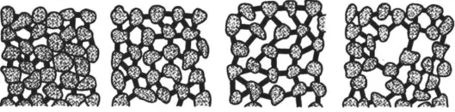
Рис. 17.
1._________________________________________________________________
2._________________________________________________________________
3._________________________________________________________________
3. Что является режущим элементом в абразивном инструменте
__________________________________________________________________
4. Перечислите виды абразивного инструмента:
1._________________________________________________________________
2._________________________________________________________________
3._________________________________________________________________
4._________________________________________________________________
5. Назовите вид абразивного инструмента, который применяется для плоского шлифования
__________________________________________________________________
- Назовите вид абразивного инструмента, который применяется при притирке, полировке, жидкостной отделочной обработке
__________________________________________________________________
- Перечислите виды шлифования
____________________________________________________________________________________________________________________________________
- Перечислите основные элементы режимов резания при шлифовании
______________________________________________________________________________________________________________________________________________________________________________________________________
- Какой буквой обозначается окружная скорость круга, и по какой формуле ее находят?
____________________________________________________________________________________________________________________________________
- Какой буквой обозначается окружная скорость заготовки, и по какой формуле ее находят?
____________________________________________________________________________________________________________________________________
- Что обозначает Кв формуле для нахождения поперечной подачи
Sпоп = К*Н?
__________________________________________________________________

Задание к теме 9.2
«Отделочная обработка»
- Что называется хонингованием
____________________________________________________________________________________________________________________________________
- Нужно ли применять СОЖ при хонинговании?
- да
- нет
- Что такое суперфиниширование?
____________________________________________________________________________________________________________________________________
- Какие движения совершает брусок во время отделочной обработки?
____________________________________________________________________________________________________________________________________
- Что называется полированием?
____________________________________________________________________________________________________________________________________
- Чем производится полирование?
____________________________________________________________________________________________________________________________________
- При хонинговании внутренних поверхностей хону сообщается 3 движения, какие?
______________________________________________________________________________________________________________________________________________________________________________________________________________________________
- Есть ли необходимость в применении СОТС при суперфинишировании?
- да
- нет

3.1.3 Перечень лабораторно-практических работ по темам дисциплины

Наименование разделов и тем | Содержание лабораторных и практических работ | Объем часов
Тема 3.1 Обработка металлов токарным резцом | ПП №1 «Расчет и конструирование токарного резца» | 2
Тема 3.2 Элементы режимов резания при токарной обработке | ПП №2 «Определение элементов режима резания и параметров срезаемого слоя при точении»  ПП №3 «Расчет составляющих силы резания и мощности, затрачиваемой на процесс резания при точении» | 2
Тема 3.6 Скорость резания, допускаемая режущими свойствами резца | ПП №4 «Расчет и табличное определение режимов резания при точении» | 2
Тема 5.3 Расчет и табличное определение режимов резания при сверлении, зенкеровании и развертывании | ПП №5 «Расчет и табличное определение режимов резания при сверлении, зенкеровании и развертывании» | 2
Тема 5.4 Конструкции сверл, зенкеров и разверток. Высокопроизводительные инструменты для обработки отверстий | ПП №6 «Расчет и конструирование спирального сверла, зенкера, развертки» | 2
Тема 6.1 Обработка металлов цилиндрическими фрезами | ПП № 7 «Расчет и конструирование цилиндрической фрезы» | 2
Тема 6.3 Расчет и табличное определение рациональных режимов резания при фрезеровании | Практическая работа №8 «Расчет и табличное определение режимов резания при фрезеровании» | 2
Тема 7.4 Расчет и табличное определение режимов резания при резьбонарезании | Практическая работа №9 «Расчет и табличное определение режимов резания при резьбонарезании» | 2
Тема 8.3 Расчет и табличное определение режимов резания при зубонарезании | Практическая работа №10 «Расчет и табличное определение режимов резания при зубонарезании» | 2
Тема 9.2 Расчет и табличное определение рациональных режимов резания при протягивании | Практическая работа №11 «Расчет и табличное определение рациональных режимов резания при протягивании» | 2
Итого: |  | 20

3.2. Промежуточная аттестация
3.2.1. Оценочные материалы, по итоговой оценке, дисциплиныОП. 06 Процессы формообразования и инструменты

ГАПОУ «Казанский политехнический колледж»  ________20___г.  Число, месяц | Экзаменационный билет № 1  По дисциплине:Процессы формообразования и инструменты | Утверждаю  (зам. директора по УР)  (руководитель ПЦК)
- Условия работы режущих инструментов и требования к инструментальным материалам.
- Общая характеристика операции «Развертывание». Режимы резания.
- Задача.
Преподаватель _____________

ГАПОУ «Казанский политехнический колледж»  ________20___г.  Число, месяц | Экзаменационный билет № 2  По дисциплине: Процессы формообразования и инструменты | Утверждаю  (зам. директора по УР)  (руководитель ПЦК)
- Характеристика инструментальных углеродистых сталей, легированных сталей.
- Элементы и углы развертки.
- Задача.

Преподаватель _____________

ГАПОУ «Казанский политехнический колледж»  ________20___г.  Число, месяц | Экзаменационный билет № 3  По дисциплине: Процессы формообразования и инструменты | Утверждаю  (зам. директора по УР)  (руководитель ПЦК)
- Нарезание резьб резцами и гребенками.
- Тепловое явление при резании.
- Задача.

Преподаватель _____________

ГАПОУ «Казанский политехнический колледж»  ________20___г.  число, месяц | Экзаменационный билет № 4  По дисциплине: Процессы формообразования и инструменты | Утверждаю  (зам. директора по УР)  (руководитель ПЦК)
- Характеристики твердых сплавов.
- Общая характеристика фрезерования.
- Задача.

Преподаватель _____________

ГАПОУ «Казанский политехнический колледж»  ________20___г.  число, месяц | Экзаменационный билет № 5  По дисциплине: Процессы формообразования и инструменты | Утверждаю  (зам. директора по УР)  (руководитель ПЦК)
- Характеристика минералокерамических материалов.
- Режимы резания при фрезеровании.
- Задача.

Преподаватель _____________

ГАПОУ «Казанский политехнический колледж»  ________20___г.  число, месяц | Экзаменационный билет № 6  По дисциплине: Процессы формообразования и инструменты | Утверждаю  (зам. директора по УР)  (руководитель ПЦК)
- Характеристика алмазов и сверхтвердых материалов.
- Силы резания при цилиндрическом фрезеровании.
- Задача.

Преподаватель _____________

ГАПОУ «Казанский политехнический колледж»  ________20___г.  число, месяц | Экзаменационный билет № 7  По дисциплине: Процессы формообразования и инструменты | Утверждаю  (зам. директора по УР)  (руководитель ПЦК)
- Основные части токарного резца.
- Силы резания при цилиндрическом фрезеровании.
- Задача

Преподаватель _____________

ГАПОУ «Казанский политехнический колледж»  ________20___г.  число, месяц | Экзаменационный билет № 8  По дисциплине: Процессы формообразования и инструменты | Утверждаю  (зам. директора по УР)  (руководитель ПЦК)
- Исходные плоскости для определения углов резца.
- Характеристика встречного и попутного фрезерования.
- Задача.

Преподаватель _____________

ГАПОУ «Казанский политехнический колледж»  ________20___г.  число, месяц | Экзаменационный билет № 9  По дисциплине: Процессы формообразования и инструменты | Утверждаю  (зам. директора по УР)  (руководитель ПЦК)
- Главные углы резца.
- Классификация фрез.
- Задача.

Преподаватель _____________

ГАПОУ «Казанский политехнический колледж»  ________20___г.  число, месяц | Экзаменационный билет № 10  По дисциплине: Процессы формообразования и инструменты | Утверждаю  (зам. директора по УР)  (руководитель ПЦК)
- Типы стружки. Приемы стружкодробления.
- Основные способы получения зубьев зубчатых колес. Операция «зубообработка».
- Задача.

Преподаватель _____________

ГАПОУ «Казанский политехнический колледж»  ________20___г.  число, месяц | Экзаменационный билет № 11  По дисциплине: Процессы формообразования и инструменты | Утверждаю  (зам. директора по УР)  (руководитель ПЦК)
- Классификация токарных резцов.
- Характеристика методов копирования и обкатка. Операция «зубообработка».
- Задача.

Преподаватель _____________

ГАПОУ «Казанский политехнический колледж»  ________20___г.  число, месяц | Экзаменационный билет № 12  По дисциплине: Процессы формообразования и инструменты | Утверждаю  (зам. директора по УР)  (руководитель ПЦК)
- Элементы режимов резания при токарной обработке.
- Методы получения резьбы.
- Задача.

Преподаватель _____________

ГАПОУ «Казанский политехнический колледж»  ________20___г.  число, месяц | Экзаменационный билет № 13  По дисциплине: Процессы формообразования и инструменты | Утверждаю  (зам. директора по УР)  (руководитель ПЦК)
- Режимы резания при точении. Основное (технологическое) время при точении.
- Нарезание резьбы резцами и гребенками.
- Задача.

Преподаватель _____________

ГАПОУ «Казанский политехнический колледж»  ________20___г.  число, месяц | Экзаменационный билет № 14  По дисциплине: Процессы формообразования и инструменты | Утверждаю  (зам. директора по УР)  (руководитель ПЦК)
- Типы стружек. Приемы стружкодолбления.
- Режимы резания при зубофрезеровании.
- Задача.

Преподаватель _____________

ГАПОУ «Казанский политехнический колледж»  ________20___г.  число, месяц | Экзаменационный билет № 15  По дисциплине: Процессы формообразования и инструменты | Утверждаю  (зам. директора по УР)  (руководитель ПЦК)
- Явление наклепа.
- Нарезание резьбы метчиками и плашками.
- Задача.

Преподаватель _____________

ГАПОУ «Казанский политехнический колледж»  ________20___г.  число, месяц | Экзаменационный билет № 16  По дисциплине: Процессы формообразования и инструменты | Утверждаю  (зам. директора по УР)  (руководитель ПЦК)
- Фрезерование резьбы (способы фрезерования резьбы, схема обработки).
- Явление нароста.
- Задача.

Преподаватель _____________

ГАПОУ «Казанский политехнический колледж»  ________20___г.  число, месяц | Экзаменационный билет № 17  По дисциплине: Процессы формообразования и инструменты | Утверждаю  (зам. директора по УР)  (руководитель ПЦК)
- Тепловые явления при резании.
- Методы получения резьб.
- Задача.

Преподаватель _____________

ГАПОУ «Казанский политехнический колледж»  ________20___г.  число, месяц | Экзаменационный билет № 18  По дисциплине: Процессы формообразования и инструменты | Утверждаю  (зам. директора по УР)  (руководитель ПЦК)
- Нарезание резьб резцами и гребенками.
- Тепловое явление при резании.
- Задача.

Преподаватель _____________
ГАПОУ «Казанский политехнический колледж»  ________20___г.  число, месяц | Экзаменационный билет № 19  По дисциплине: Процессы формообразования и инструменты | Утверждаю  (зам. директора по УР)  (руководитель ПЦК)
- Износ резцов. Критерии износа.
- Нарезание резьб метчиками и плашками.
- Задача

Преподаватель _____________

ГАПОУ «Казанский политехнический колледж»  ________20___г.  число, месяц | Экзаменационный билет № 20  По дисциплине: Процессы формообразования и инструменты | Утверждаю  (зам. директора по УР)  (руководитель ПЦК)
- Фрезеровании резьб.
- СОТС, их влияние на процесс резания.
- Задача.

Преподаватель _____________

ГАПОУ «Казанский политехнический колледж»  ________20___г.  число, месяц | Экзаменационный билет № 21  По дисциплине: Процессы формообразования и инструменты | Утверждаю  (зам. директора по УР)  (руководитель ПЦК)
- Силы действующие на резец.
- Накатывание резьб.
- Задача.

Преподаватель _____________

ГАПОУ «Казанский политехнический колледж»  ________20___г.  число, месяц | Экзаменационный билет № 22  По дисциплине: Процессы формообразования и инструменты | Утверждаю  (зам. директора по УР)  (руководитель ПЦК)
- Характеристика протягивания и его особенности. Типы протяжек.
- Полирование.
- Задача.

Преподаватель _____________

ГАПОУ «Казанский политехнический колледж»  ________20___г.  число, месяц | Экзаменационный билет № 23  По дисциплине: Процессы формообразования и инструменты | Утверждаю  (зам. директора по УР)  (руководитель ПЦК)
- Характеристика процесса сверления.
- Суперфиниширование.
- Задача.

Преподаватель _____________

ГАПОУ «Казанский политехнический колледж»  ________20___г.  число, месяц | Экзаменационный билет № 24  По дисциплине: Процессы формообразования и инструменты | Утверждаю  (зам. директора по УР)  (руководитель ПЦК)
- Элементы и углы спирального сверла.
- Маркировка абразивного инструмента.
- Задача.

Преподаватель _____________

ГАПОУ «Казанский политехнический колледж»  ________20___г.  число, месяц | Экзаменационный билет № 25  По дисциплине: Процессы формообразования и инструменты | Утверждаю  (зам. директора по УР)  (руководитель ПЦК)
- Режимы резания при сверлении.
- Режимы резания при шлифовании.
- Задача.

Преподаватель _____________

ГАПОУ «Казанский политехнический колледж»  ________20___г.  число, месяц | Экзаменационный билет № 26  По дисциплине: Процессы формообразования и инструменты | Утверждаю  (зам. директора по УР)  (руководитель ПЦК)
- Операция сверление. Характеристика процесса сверления.
- Виды абразивного инструмента.
- Задача.

Преподаватель _____________

ГАПОУ «Казанский политехнический колледж»  ________20___г.  число, месяц | Экзаменационный билет № 27  По дисциплине: Процессы формообразования и инструменты | Утверждаю  (зам. директора по УР)  (руководитель ПЦК)
- Характеристика процесса развертывания. Режимы резания при развертывании.
- Особенности протягивания.
- Задача.

Преподаватель _____________

ГАПОУ «Казанский политехнический колледж»  ________20___г.  число, месяц | Экзаменационный билет № 28  По дисциплине: Процессы формообразования и инструменты | Утверждаю  (зам. директора по УР)  (руководитель ПЦК)
- Классификация токарных резцов.
- Характеристики методов копирования и обкатка. Операция зубообработка.
- Задача.

Преподаватель _____________

ГАПОУ «Казанский политехнический колледж»  ________20___г.  число, месяц | Экзаменационный билет № 29  По дисциплине: Процессы формообразования и инструменты | Утверждаю  (зам. директора по УР)  (руководитель ПЦК)
- Операция зенкерование, общая характеристика. Режимы резания.
- Хонингование.
- Задача.

Преподаватель _____________

ГАПОУ «Казанский политехнический колледж»  ________20___г.  число, месяц | Экзаменационный билет № 30  По дисциплине: Процессы формообразования и инструменты | Утверждаю  (зам. директора по УР)  (руководитель ПЦК)
- Элементы и углы зенкера.
- Характеристика процесса шлифования.
- Задача.

Преподаватель _____________

ГАПОУ «Казанский политехнический колледж»  ________20___г.  число, месяц | Экзаменационный билет № 31  По дисциплине: Процессы формообразования и инструменты | Утверждаю  (зам. директора по УР)  (руководитель ПЦК)
- Режимы резания при шлифовании.
- Типы зенкеров.
- Задача.

Преподаватель _____________

ГАПОУ «Казанский политехнический колледж»  ________20___г.  число, месяц | Экзаменационный билет № 32  По дисциплине: Процессы формообразования и инструменты | Утверждаю  (зам. директора по УР)  (руководитель ПЦК)
- Характеристика процесса шлифования.
- СОТС, их влияние на процесс резания.
- Задача

Преподаватель _____________
ГАПОУ «Казанский политехнический колледж»  ________20___г.  число, месяц | Экзаменационный билет № 33  По дисциплине: Процессы формообразования и инструменты | Утверждаю  (зам. директора по УР)  (руководитель ПЦК)
- Режимы резания при точении. Элементы режимов резания при токарной обработки.
- Виды абразивного инструмента.
- Задача.

Преподаватель _____________

Критерии оценок знаний студентов на экзаменах
Отметка «отлично» ставится, если:
- знания отличаются глубиной и содержательностью, дается полный исчерпывающий ответ, как на основные вопросы билета, так и на дополнительные:
- студент свободно владеет научными понятиями;
- студент способен к интеграции знаний по определенной теме, структурированию ответа, к анализу положений существующих теорий, научных школ, направлений по вопросу билета;
- логично и доказательно раскрывает проблему, предложенную в билете;
- ответ не содержит фактических ошибок и характеризуется глубиной, полнотой, уверенностью студента;
- ответ иллюстрируется примерами, в том числе из собственной практики;
- студент демонстрирует умение вести диалог и вступать в научную дискуссию.
Отметка «хорошо» ставится, если:
- знания имеют достаточный содержательный уровень, однако отличаются слабой структурированностью; раскрыто содержание билета, имеются неточности при ответе на дополнительные вопросы:
- в ответе имеют место несущественные фактические ошибки, которые студент способен исправить самостоятельно, благодаря наводящему вопросу;
- недостаточно раскрыта проблема по одному из вопросов билета;
- недостаточно логично построено изложение вопроса;
- ответ прозвучал недостаточно уверенно;
- студент не смог показать способность к интеграции и адаптации знаний или теории и практики.
Отметка «удовлетворительно» ставится, если:
- знания имеют фрагментарный характер, отличаются поверхностностью и малой содержательностью содержание билета раскрыто слабо, имеются неточности при ответе на основные вопросы билета:
- программные материал в основном излагается, но допущены фактические ошибки;
- ответ носит репродуктивный характер;
- студент не может обосновать закономерности и принципы, объяснить факты;
- нарушена логика изложения, отсутствует осмысленность представляемого материала;
- у студента отсутствуют представления о межпредметных связях.
Отметка «неудовлетворительно» ставится, если:
- обнаружено незнание или непонимание студентом сущностной части социальной психологии;
- допускаются существенные фактические ошибки, которые студент не может исправить самостоятельно;
- на большую часть дополнительных вопросов по содержанию экзамена студент затрудняется дать ответ или не дает верных ответов.

